Отчет по индивидуальноиу проекту, Этап 6

Простейший вариант

Кривобоков Юрий Дмитриевич

Содержание

# 1. Цель работы

1. Сделать поддержку английского и русского языков.
2. Разместить элементы сайта на обоих языках.
3. Разместить контент на обоих языках.
4. Сделать пост по прошедшей неделе.
5. Добавить пост на тему по выбору (на двух языках).

# 2. Выполнение индивидуального проекта

Меняю настройки для отображения двух языков и добавляю контент на русском языке. (рис. -[**fig:001?**])

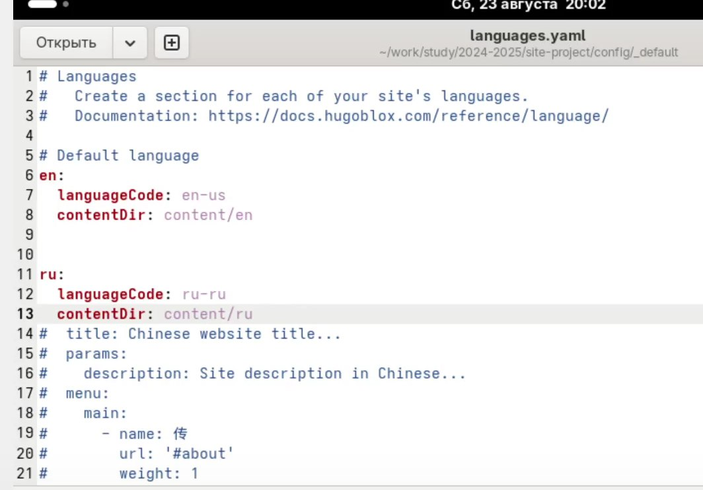

Конфигурация настроек сайта

Проверяю отображение постов на русском языке. (рис. -[**fig:003?**])

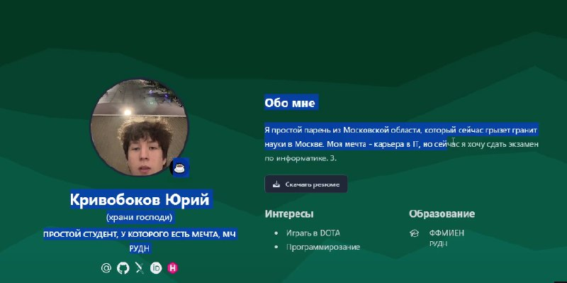

Проверка изменений

Удаляю шаблонные посты (рис. -[**fig:004?**])

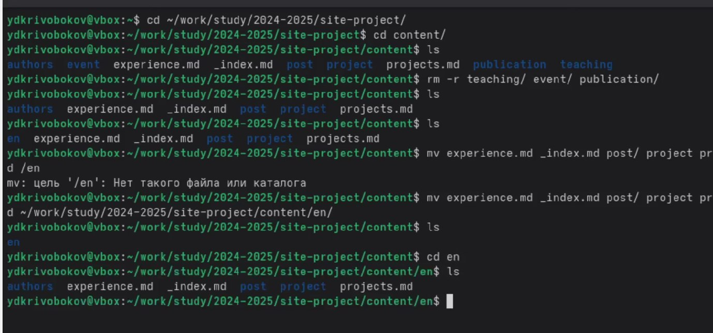

Удаление постов

# 3. Выводы

Мы продолжили работу с сайтом, разместили двуязычный сайт на Github.

# Список литературы